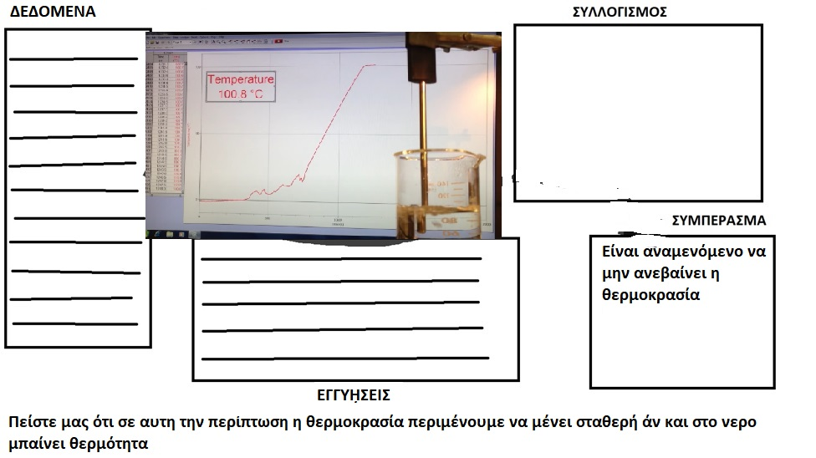
(Το σχήμα δείχνει με μια γραφική παράσταση το πώς αλλάζει η θερμοκρασία νερού (αρχικά συνυπάρχει στερεό νερό -πάγος- με υγρό νερό) όσο μπαίνει θερμότητα σε αυτό μέχρι που μέρος του υγρού νερού μετατρέπεται σε αέριο νερό. Το ερώτημα αφορά στην τελευταία αυτή μετατροπή. Η θερμότητα έρχεται από την κατακόρυφη μεταλλική αντίσταση.
ΠΙΘΑΝΕΣ ΕΓΓΥΗΣΕΙΣ ΓΙΑ ΑΣΚΗΣΕΙΣ ΜΕ ΘΕΡΜΙΚΑ ΦΑΙΝΟΜΕΝΑ (άλλες είναι σύμφωνες με μοντέλα της Φυσικής και άλλες όχι)

ε1. Η θερμοκρασία σε μια περιοχή ενός σώματος είναι χαρακτηριστικό του και δεν μεταδίδεται, δεν «ταξιδεύει».
ε2. Αν δυο σώματα έχουν διαφορετική θερμοκρασία και το ένα ακουμπάει το άλλο μέσω ενός καλού αγωγού της θερμότητας τότε πάντα το ψυχρότερο σώμα ζεσταίνεται και το ζεστότερο κρυώνει.
ε3. Η θερμότητα μπορεί να ταξιδεύει από ένα σώμα σε ένα άλλο όταν τα σώματα ακουμπάνε
ε4. Το σώμα μας λειτουργεί ως ένα πολύ καλό θερμόμετρο
ε5. Κάθε σημείο ενός αντικειμένου/πράγματος/σώματος (που μπορεί να είναι και ο αέρας) έχει κάποια θερμοκρασία.
ε6. Θερμότητα λέγεται η ενέργεια που ταξιδεύει απο ένα σώμα σε ένα άλλο, όταν ταξιδεύει με κάποιους συγκεκριμένους τρόπους.
ε7. Ένα ζεστό ή ψυχρό σώμα μπορεί να δώσει τη θερμοκρασία του σε κάποιο άλλο που το ακουμπά
ε8.Η θερμότητά του είναι μια από τις ιδιότητες ενός σώματος
ε9. Η θερμότητα μπορεί να ταξιδεύει μαζί με κάποιο υλικό (πχ αέριο ρεύμα, θαλάσσιο ρευμα κλπ)
ε10. Σε κάποιες περιπτώσεις μπορεί να μπεί ή να βγεί θερμότητα από ένα σώμα χωρίς να αλλάξει η θερμοκρασία του
ε11. Όταν δύο σώματα με διαφορετικές θερμοκρασίες ακουμπούν ή όταν το ίδιο σώμα έχει περιοχές διαφορετικής θερμοκρασίας, τότε ταξιδεύει θερμότητα από την περιοχή με τη μεγαλύτερη θερμοκρασία προς την περιοχή με τη μικρότερη θερμοκρασία. Αυτό συνεχίζεται μέχρι να υπάρχει παντού η ίδια θερμοκρασία.
ε12. Η θερμότητα μπορεί να ταξιδεύει με ακτίνες (όπως το φώς)
ε13. Υπάρχουν δυο είδη θερμότητας: η ψυχρή (που τη λέμε «κρύο») και η θερμή (που τη λέμε «ζέστη»). Όταν η μια συναντήσει την άλλη εξουδετερώνονται και έχουμε «καλή θερμοκρασία»
ε14. Όταν βγει θερμότητα απο ένα σώμα Α ( χωρίς να συμβαίνει κάποια χημική αντίδραση ή αλλαγή φάσης και όταν το Α δεν είναι μέρος του σώματος καποιου ζωντανού οργανισμού) τότε η μείωση στη θερμοκρασία του Α εξαρτάται από το υλικό του (πχ είναι άλλη για ένα κιλο νερο και άλλη για ένα κιλο λαδι, ακομα και αν η θερμότητα που βγήκε είναι η ίδια)
ε15. Όταν μπει θερμότητα σε ένα σώμα Α ( χωρίς να συμβαίνει κάποια χημική αντίδραση ή αλλαγή φάσης και όταν το Α δεν είναι μέρος του σώματος καποιου ζωντανού οργανισμού) τότε η αύξηση στη θερμοκρασία του Α εξαρτάται από το υλικό του (πχ είναι άλλη για ένα κιλο νερο και άλλη για ένα κιλο λαδι, ακομα και αν η θερμότητα που μπήκε είναι η ίδια

Αν χρειαζεστε επιπλεον εγγυησεις προσθεστε τις

Α) Παράδειγμα Σωστής Απάντησης (Επιστημονικά και Λογικά Ορθή)
Σε αυτό το παράδειγμα, ο φοιτητής επιλέγει την κατάλληλη εγγύηση που συνδέει την προσφορά θερμότητας με την αλλαγή φάσης αντί για την αλλαγή θερμοκρασίας.
- ΔΕΔΟΜΕΝΑ (Data):
  - Η αντίσταση είναι αναμμένη και προσφέρει συνεχώς θερμότητα στο νερό.
  - Το νερό βρίσκεται σε φάση βρασμού (από το σχήμα φαίνεται ότι μετατρέπεται σε αέριο).
- ΕΓΓΥΗΣΕΙΣ (Warrants):
  - ε10: Σε κάποιες περιπτώσεις μπορεί να μπει ή να βγει θερμότητα από ένα σώμα χωρίς να αλλάξει η θερμοκρασία του¹.
- ΣΥΛΛΟΓΙΣΜΟΣ (Reasoning):
Παρατηρούμε ότι το νερό βράζει. Σύμφωνα με την εγγύηση ε10, υπάρχει η περίπτωση να μπαίνει θερμότητα σε ένα σώμα αλλά αυτή να μην προκαλεί αύξηση θερμοκρασίας. Αυτό συμβαίνει εδώ: η ενέργεια (θερμότητα) που προσφέρεται από την αντίσταση δεν αυξάνει την κινητικότητα των μορίων (θερμοκρασία), αλλά καταναλώνεται για να σπάσει τους δεσμούς και να αλλάξει την κατάσταση του νερού από υγρό σε αέριο.
- ΣΥΜΠΕΡΑΣΜΑ (Claim):
Είναι αναμενόμενο να μην ανεβαίνει η θερμοκρασία.

Β) Παράδειγμα Λανθασμένης Επιστημονικά Απάντησης αλλά "Σωστής" Συλλογιστικά
Εδώ ο φοιτητής χρησιμοποιεί μια παρανόηση (misconception) για τη φύση της θερμότητας (θεωρία των δύο ρευστών/καλόρικ), αλλά ο λογικός του ειρμός είναι συνεπής: Αν ίσχυε η εγγύηση, το συμπέρασμα θα ήταν λογικό.
- ΔΕΔΟΜΕΝΑ (Data):
  - Η αντίσταση βάζει θερμότητα στο δοχείο.
  - Το νερό βράζει έντονα.
- ΕΓΓΥΗΣΕΙΣ (Warrants):
  - ε13: Υπάρχουν δυο είδη θερμότητας: η ψυχρή (που τη λέμε «κρύο») και η θερμή (που τη λέμε «ζέστη»)².
  - ε13 (συνέχεια): Όταν η μια συναντήσει την άλλη εξουδετερώνονται και έχουμε «καλή θερμοκρασία»³.
- ΣΥΛΛΟΓΙΣΜΟΣ (Reasoning):
Η αντίσταση προσφέρει "θερμή θερμότητα" (ζέστη) στο νερό. Όμως, ο βρασμός και οι φυσαλίδες φέρνουν επαφή με τον αέρα και δημιουργούν "ψυχρή θερμότητα" (κρύο). Σε αυτό το σημείο, η ποσότητα της ζέστης που μπαίνει είναι ίση με την ποσότητα του κρύου που παράγεται. Αφού, όπως λέει η ε13, τα δύο είδη εξουδετερώνονται όταν συναντηθούν, δεν επικρατεί κανένα από τα δύο.
- ΣΥΜΠΕΡΑΣΜΑ (Claim):
Είναι αναμενόμενο η θερμοκρασία να μένει σταθερή (επειδή εξουδετερώνονται οι δράσεις).

Γ) Παράδειγμα Λανθασμένου Λογικού Συλλογισμού
Σε αυτή την περίπτωση, ο φοιτητής επικαλείται μια εγγύηση που οδηγεί στο αντίθετο αποτέλεσμα από αυτό που προσπαθεί να υποστηρίξει. Υπάρχει λογική αντίφαση (non-sequitur).
- ΔΕΔΟΜΕΝΑ (Data):
  - Η αντίσταση συνεχίζει να δίνει θερμότητα στο νερό.
- ΕΓΓΥΗΣΕΙΣ (Warrants):
  - ε15: Όταν μπει θερμότητα σε ένα σώμα Α ... τότε η αύξηση στη θερμοκρασία του Α εξαρτάται από το υλικό του⁴.
- ΣΥΛΛΟΓΙΣΜΟΣ (Reasoning - Λανθασμένος):
Η αντίσταση δίνει θερμότητα στο νερό. Σύμφωνα με την ε15, όταν μπαίνει θερμότητα σε ένα σώμα (όπως το νερό), προκαλείται αύξηση της θερμοκρασίας του ανάλογα με τη μάζα και το υλικό του. Εδώ έχουμε συνέχεια εισροή θερμότητας στο νερό.
- ΣΥΜΠΕΡΑΣΜΑ (Claim - Αντίφαση):
Επομένως, είναι αναμενόμενο να μην ανεβαίνει η θερμοκρασία.
(Σχόλιο: Ο συλλογισμός περιγράφει μηχανισμό αύξησης της θερμοκρασίας, αλλά καταλήγει αυθαίρετα στο ότι η θερμοκρασία μένει σταθερή. Το συμπέρασμα δεν προκύπτει από τα προηγούμενα).

